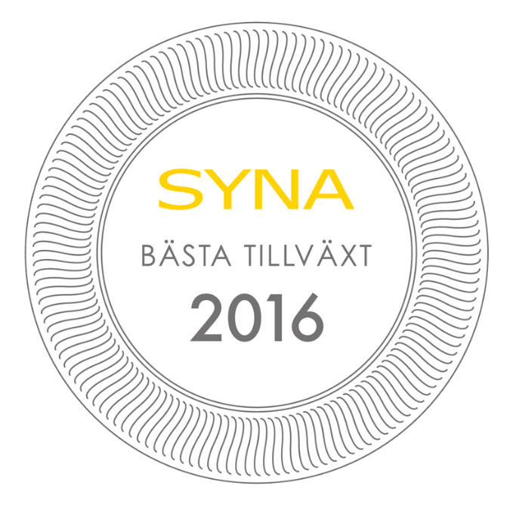

Katrineholms kommun får pris för Bästa Tillväxt 2016

Företagen i Katrineholm är bäst i Södermanlands län när kreditupplysningsföretaget Syna granskar tillväxten i näringslivet. Kommunen vinner nu priset Bästa Tillväxt 2016.

Varje år delar kreditupplysningsföretaget Syna ut priset Bästa Tillväxt till den kommun i varje län där företagen växer bäst. Syna granskar boksluten från alla svenska aktiebolag, och utmärkelsen går till den kommun som har störst andel företag som nyanställer, ökar sin omsättning och går med vinst. Nu presenteras vinnarna i den tionde upplagan av priset.

Katrineholms kommun vinner Bästa Tillväxt 2016 i Södermanlands län, följt av Eskilstuna på andra plats och fjolårsvinnaren Vingåker på tredje. Efter att ha placerat sig stadigt i mitten av rankingen de senaste åren, har Katrineholm gjort en spännande klättring.
– Katrineholm är en gammal industristad, med allt vad det innebär. Vi har jobbat hårt med att öka branschbredden i kommunen för att få fler ben att stå på. I dagsläget är det byggsektorn som är starkast i kommunen. Framförallt företag i Stockholmsregionen ser att det finns goda möjligheter att verka och att som företagare bosätta sig här i Katrineholm, säger kommunstyrelsens ordförande Göran Dahlström.
– Under de senaste åren har vi tillsammans med våra kompetenta företagare prioriterat tillväxten i kommunen. Bland annat genom att inrätta ett näringslivsråd. Nu ser vi resultatet av allt det vi gjort! Vi vet att det går bra för Katrineholm men nu kan vi också leda det i bevis.
Som Sveriges äldsta kreditupplysningsföretag har Syna lång erfarenhet av företagsbedömningar. Med detaljerad information om alla svenska företag följer man utvecklingen i näringslivet på nära håll.
– För oss på Syna känns det både kul och meningsfullt att dela ut priset för tionde gången. Bästa Tillväxt är en viktig mätning eftersom den uppmärksammar kommuner med en bred, stabil tillväxt i näringslivet. Regioner där många företag växer har en tryggare utveckling, säger Harald Stjerna, Informationsansvarig och delägare på Syna.
Om priset
Bästa Tillväxt premierar en stabil utveckling i näringslivet, och går till den kommun i varje län som har störst andel växande företag.
Tre värden mäts:
- Andelen företag som har en omsättningsökning > 5 % mellan de två senaste årsredovisningarna.
- Andelen företag som ökat antalet anställda mellan de två senaste årsredovisningarna.
- Andelen företag som går med vinst enligt senaste årsredovisningen.
Av dessa tal skapas ett tillväxtindex som används för att jämföra kommunerna. Indexet baseras på alla svenska aktiebolags senast tillgängliga bokslut. Kommuner med färre än 100 aktiebolag är inte med i mätningen eftersom resultatet annars blir missvisande.
Vill du veta mer om priset, kontakta Harald Stjerna, Informationsansvarig och delägare på Syna:
Mejl: harald.stjerna@syna.se
Direktnummer: 040-25 85 39
Mobiltelefon: 0702-33 82 97
Växel: 040-25 85 00

Syna är experter på kreditupplysning och marknadsinformation. Vi har hjälpt företag att göra bättre affärer sedan 1947. Idag använder tusentals kunder våra tjänster på syna.se. Välkommen du också.

